**PROPOSAL PROYEK KETEKNIKAN**

**ALAT PENGUKUR BERAT BADAN IDEAL OTOMATIS (IDEALIS)**



**Oleh:**

**PURNAMA EKA WIJAYA (H1A015020)**

**DZIKRI AKBAR NIRWANA (H1A015029)**

**KEMENTERIAN RISET, TEKNOLOGI DAN PENDIDIKAN TINGGI**

**UNIVERSITAS JENDERAL SOEDIRMAN**

**FAKULTAS TEKNIK**

**JURUSAN/PROGRAM STUDI TEKNIK ELEKTRO**

**PURWOKERTO**

**2018**

**DAFTAR ISI**

**DAFTAR ISI** 2

**DAFTAR TABEL** 3

**DAFTAR GAMBAR** 4

**BAB I PENDAHULUAN** 5

**1.1** **LATAR BELAKANG** 5

**1.2** **TUJUAN PEMBUATAN ALAT** 6

**1.3** **MANFAAT PEMBUATAN ALAT** 6

**1.4** **RUANG LINGKUP PEMBAHASAN** 6

**1.5 RUMUSAN MASALAH** 6

**1.6 RANCANGAN PENELITIAN/PENGEMBANGAN PRODUK** 7

**BAB II TINJAUAN PUSTAKA** 7

**2.1** **SISTEM KEAMANAN** 7

**2.2** **ALAT DAN BAHAN** 8

**2.3** **PENGUKUR BERAT BADAN IDEAL OTOMATIS “IDEALIS”** 10

**BAB III METODE PEMBUATAN ALAT** 13

**3.1** **Tempat dan Waktu** 13

3.2 **Aspek Yang Dikaji** 13

**3.3** **Metodologi Pembuatan “IDEALIS”** 13

**BAB IV JADWAL PELAKSANAAN PEMBUATAN ALAT** 14

**BAB VI PENUTUP** 15

**DAFTAR PUSTAKA** 16

# **DAFTAR TABEL**

No table of figures entries found.

# **DAFTAR GAMBAR**

**No table of figures entries found.**

# **BAB I PENDAHULUAN**

## **LATAR BELAKANG**

Pada era modern ini manusia memiliki banyak jenis pekerjaan yang unik, tak jarang duduk berlama lama didepan komputer merupakan satu dari sekian jenis pekerjaan mayoritas manusia khususnya diindonesia saat ini, Ada juga jenis pekerjaan dimana seseorang harus meluangkan sebagian besar waktunya seperti sales ataupun dosen.

Teknologi yang berkembang secara pesat di era yang katanya “industrial Revolution 4.0” ini Banyak sedikit memberikan pengaruh terhadap gaya hidup serta pola hidup masyarakat khususnya di Indonesia , trend yang cepat berubah membuat siapapun mau tidak mau harus mengikuti perkembangan jaman agar tak kesulitan menghadapi gaya hidup yang semakin kompleks dan mengerucut saja.

Tak jarang dengan segala kompleksitas pekerjaan dan kecanggihan teknologi membuat manusia menjadi lupa akan kesehatannya sendiri, dengan mudah kita dapat menemui masyarakat Indonesia pada umur yang produktif malah memiliki pola hidup yang tidak sehat yang menyebabkan mereka menjadi obesitas ataupun kekurangan berat badan yang berimbas pada resiko kesehatan yang tinggi. Bukan tak mau memiliki pola hidup sehat, tetapi waktu, kesempatan serta usaha masyarakat yang beragam yang menyebabkan mereka tak bisa mngontrol berat badan ideal mereka.

Dengan berkembangnya Teknologi Elektronika saat ini dan didasarkan pada masalah umum yang terjadi dimasyarakat tentang pengaruh berat badan terhadap kesehatan dewasa ini maka kami memberikan sebuah solusi berupa Alat Pengukur berat badan ideal otomatis yang kami beri nama “IDEALIS”, alat ini bekerja dengan cara mambaca parameter parameter sederhana penentu berat badan ideal yaitu tinggi badan dan berat badan yang kemudian mengkalkulasi nialinya dan menampilkan nilai berat badan yang harus ditambah atau dikurangi di layar.

Diharapkan dengan terciptanya IDEALIS maka masyarakat Indonesia akan lebih mudah menjaga berat badannya, Alat ini juga dapat diaplikasikan pada gymnastic atau Klinik kesehatan agar orang yang sedang berolahraga lebih termotivasi untuk membentuk berat badan yang ideal.

## **TUJUAN PEMBUATAN ALAT**

Tujuan dari pembuatan alat pengukur berat badan ideal otomatis “IDEALIS” ini adalah:

1. Membantu Masyarakat untuk mengetahui berat badan ideal mereka
2. Mengganti pola hidup tidak sehat masyarakat secara Umum

## **MANFAAT PEMBUATAN ALAT**

Manfaat pembuatan alat pengukur berat badan ideal otomatis “IDEALIS” ini adalah:

1. Mengetahui jumlah berat badan yang harus dikurangi atau ditambah seseorang.
2. Sebagai alat untuk mengihitung tinggi badan, berat badan, berat ideal manusia secara otomatis
3. Sebagai alat untuk mengefisienkan dan mempermudah masyarakat dalam mengontrol pola hidup sehat.

## **RUANG LINGKUP PEMBAHASAN**

Ruang lingkup an kerja praktik ini adalah:

1. Secara umum akan membahas alat untuk mengukur berat badan ideal masyarakat Indonesia .
2. Secara khusus akan membahas bagaimana suatu sistem pada alat pengukur berat badan ideal otomatis “IDEALIS”ini bekerja.

## **1.5 RUMUSAN MASALAH**

Pada tahap pembuatan project ini, rumusan masalah pada pembahasan ini antara lain :

1. Membahas pembuatan alat
2. Tidak membahas analisa karakteristik sensor
3. Tidak membahas analisa hasil keluaran
4. Membahas ketersesuaian antara input dengan output,

## **1.6 RANCANGAN PENELITIAN/PENGEMBANGAN PRODUK**

Dalam melakukan suatu perancangan produk, maka akan ada sebuah rancangan penelitian dan pengembangan produk antara lain :

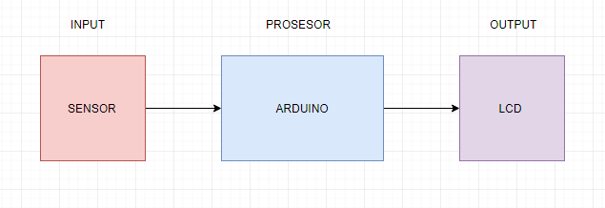

Bagan 1. Rancangan Produk IDEALIS secara Umum

# **BAB II TINJAUAN PUSTAKA**

## **SISTEM KEAMANAN**

Sistem adalah suatu sekumpulan elemen atau unsur yang saling berkaitan dan memiliki tujuan yang sama. Keamanan adalah suatu kondisi yang terbebas dari resiko..

Pengukuran adalah penentuan [besaran](https://id.wikipedia.org/wiki/Besaran), [dimensi](https://id.wikipedia.org/wiki/Dimensi), atau [kapasitas](https://id.wikipedia.org/wiki/Kapasitas), biasanya terhadap suatu standar atau [satuan ukur](https://id.wikipedia.org/wiki/Satuan_ukur). Pengukuran juga dapat diartikan sebagai pemberian angka tehadap suatu atribut atau karakteristik tertentu yang dimiliki oleh seseorang, hal, atau objek tertentu menurut aturan atau formulasi yang jelas dan disepakati. Pengukuran dapat dilakukan pada apapun yang dibayangkan, namun dengan tingkat kompleksitas yang berbeda. Misalnya untuk mengukur tinggi, maka seseorang dapat mengukur dengan mudah karena objek yang diukur merupakan objek kasat mata dengan satuan yang sudah disepakati secara internasional. Namun hal ini akan berbeda jika objek yang diukur lebih abstrak seperti kecerdasan, kematangan, kejujuran, kepribadian, dan lain sebagainya sehingga untuk melakukan pengukuran diperlukan keterampilan dan keahlian tertentu [1].



## **ALAT DAN BAHAN**

* + 1. **Arduino ATMEGA**

Arduino Mega 2560 adalah papan pengembangan mikrokontroller yang berbasis Arduino dengan menggunakan chip ATmega2560. Board ini memiliki pin I/O yang cukup banyak, sejumlah 54 buah digital I/O pin (15 pin diantaranya adalah PWM), 16 pin analog input, 4 pin UART (serial port hardware). Arduino Mega 2560 dilengkapi dengan sebuah oscillator 16 Mhz, sebuah port USB, power jack DC, ICSP header, dan tombol reset. Board ini sudah sangat lengkap, sudah memiliki segala sesuatu yang dibuthkan untuk sebuah mikrokontroller. Dengan penggunaan yang cukup sederhana, anda tinggal menghubungkan power dari USB ke PC anda atau melalui adaptor AC/DC ke jack DC [2].

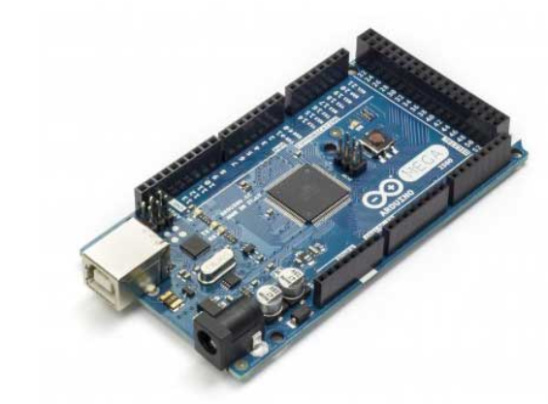

Gambar 2. Arduino Mega 2560

* + 1. **Sensor Jarak Ultranonik**

Sensor ini merupakan sensor ultrasonik yang berfungsi untuk mengubah besaran bunyi menjadi besaran listrk dan sebaliknya. Sensor ping ini dapat mendeteksi jarak dari suatu obyek dengan cara memancarkan gelombang ultrasonik dengan frekuensi 40 KHz dan kemudian mendeteksi pantulannya. Sensor ini dapat mengukur jarak antara 3 cm sampai 300 cm. Keluaran dari sensor ini berupa pulsa yang lebarnya merepresentasikan jarak. Lebar pulsanya bervariasi dari 115 us sampai 18,5 ms. Pada dasarnya, sensor PING terdiri dari sebuah chip pembangkit sinyal 40 KHz, sebuah speaker ultrasonik dan mikropon ultrasonik. Speaker ultrasonik akan berfungsi sebagai pengubah sinyal 40 KHz menjadi besaran bunyi/suara dan mikropon ultrasonik akan berfungsi untuk mendeteksi pantulan suaranya [3]. Pada pembuatan alat IDEALIS ini sensor jarak digunakn untuk menghitung tinggi badan.

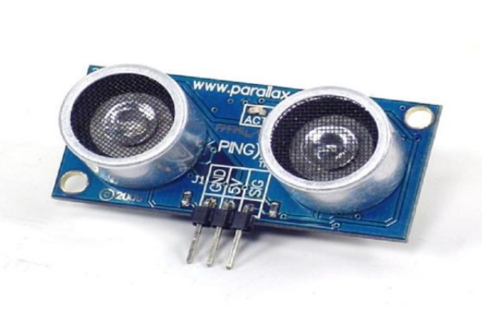

Gambar 2. Sensor PING

* + 1. **Timbangan Digital**

Timbangan digital  merupakan alat elektrik yang dimanfaatkan buat menimbang berat.Timbangan Digital tidak sama dengan Timbangan Analog karena Timbangan digital bekerja berdasarkan prinsip teknologi sel beban (load cell) di mana sel muatan elektronik mengukur muatan benda di dalam keadaan tertentu. Setelah bobot diukur ditransfer ke sinyal digital ataupun elektrik dan kemudian ditunjukkan ke format digital.

Timbangan Digital membutuhkan sumber daya dan tidak selalu benar-benar akurat, Kepekaan yang diberikan skala digital mungkin sangat bervariasi berdasarkan tujuan dan yang itu digunakan. Timbangan yang digunakan untuk mengukur orang umumnya tidak harus sangat tepat, akan tetapi simpangan errornya harus kecil [4].

Pada perancangan alat kali ni akan digunakan timbangan digital dengan merek “kabuto” yang memiliki spesifikasi beban yang dapat ditimbang 10-180 kg, simpangan error 0.1 kg. Output digital timbangan yang menggunakan sensor strain gauge akan diumpan ke Arduino sebagai inputan nilai variable berat badan.

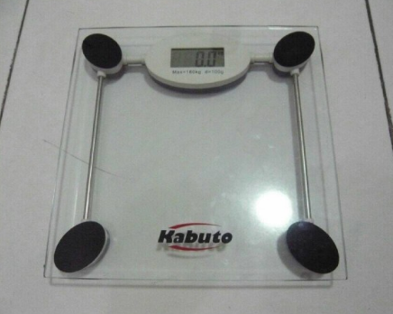

Gambar2. Timbangan digital

* + 1. **LCD 16X2**

LCD adalah suatu jenis media tampilan yang menggunakan [kristal cair](https://id.wikipedia.org/w/index.php?title=Kristal_cair&action=edit&redlink=1) sebagai penampil utama. LCD sudah digunakan di berbagai bidang misalnya dalam alat-alat [elektronik](https://id.wikipedia.org/wiki/Elektronik) seperti [televisi](https://id.wikipedia.org/wiki/Televisi), [kalkulator](https://id.wikipedia.org/wiki/Kalkulator) ataupun [layar komputer](https://id.wikipedia.org/wiki/Layar_komputer) dan dapat dihubungkan secara modular pada mikrokontroller..

Pada LCD terdapat banyak sekali [titik cahaya](https://id.wikipedia.org/wiki/Titik_cahaya) (piksel) yang terdiri dari satu buah kristal cair sebagai sebuah titik cahaya. Walau disebut sebagai titik cahaya, kristal cair ini tidak memancarkan cahaya sendiri. Sumber cahaya di dalam sebuah perangkat LCD adalah [lampu neon](https://id.wikipedia.org/wiki/Lampu_neon) berwarna ataupun LED di bagian belakang susunan kristal cair [5].

LCD 16X2 berarti bahwa Modul LCD dapat menampilkan karakter sebanyak 16 buah dalam satu barisnya, dimana dalam modul ini terdapat 2 baris karakter.

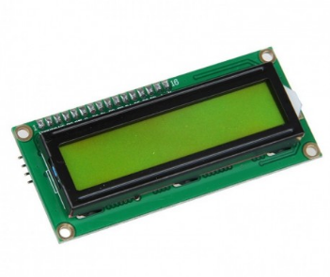

Gambar 2.4 Lcd 16X2

## **PENGUKUR BERAT BADAN IDEAL OTOMATIS “IDEALIS”**

* + 1. **Pengertian “IDEALIS”**

Alat Pengukur Berat Badan Ideal otomatis “IDEALIS” adalah sebuah instrumen system pengukuran berbasis Arduino. IDEALIS memanfaatkan sensor ultrasonic Ping serta timbangan digital dengan sensor strain-gauge untuk masukan data/informasi dan modul LCD 16X2 untuk display antarmuka keluaran bagi pengguna yang berisi informasi Berat Badan ideal Pengguna. Mikrokontroller yang diapakai adalah Arduino MEGA 2560. IDEALIS sangat berguna untuk pemantauan nilai berat badan yang harus dikurangi ataupun ditambah bagi Pengguna yang memiliki aktivitas, pekerjaan,serta waktu yang terbatas utuk mengontrol berat badannya.

* + 1. **Sistem Kerja “IDEALIS”**

Sistem kerja dari IDEALIS adalah nilai keliuaran pada perangkat input dalam hal ini adalah sensor ping untuk mengukur tingi badan serta timbangan digital untuk mengukut berat badan. Ketika berat badan bernilai > 10 kg maka program yang telah ditanamkan di Arduino akan menghitung berat badan ideal yang harunya dicapai oleh user tersebut dimana akan berisi informasi berat badan yang dikurangi atau ditambah pada modul papan LCD 16X2 .

* + 1. **Diagram Signal Sensor Indikator (SSI) “IDEALIS”**

Pembuatan alat ini, maka akan ada beberapa indikator yang perlu di perhatikan dalam pembuatan alat “IDEALIS”. Indikator tersebut didapatkan pada diagram signal sensor indikator berikut :

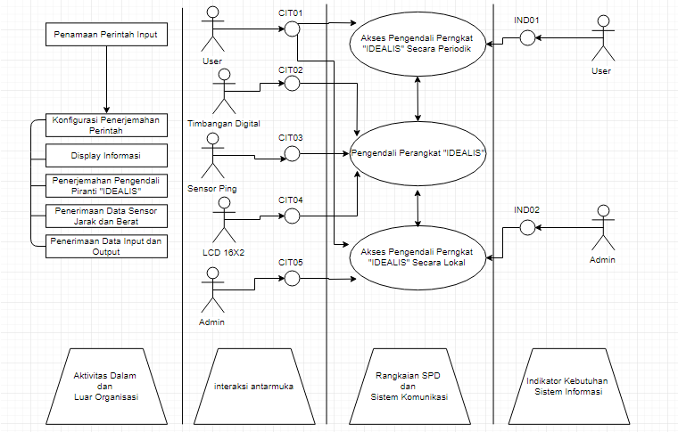

Gambar 2.5 SSI “IDEALIS”

Pada Diagram SSI diatas Terdapat 2 user dalam Indikator kebutuhan sistem informasi yakni User dan Admin. User bertindak sebagai akses pengendali piranti “IDEALIS” secara periodik lalu Admin bertindak bertindak sebagai Akses pengendali piranti “IDEALIS” secara lokal yang di inisialisasi sebagai Indikator 1 dan Indikator 2. Lalu ada 4 aktor pada interaksi antar muka yaitu User, Sensor Ping, Timbangan Digital dan LCD 16X2, dan Admin. CTT01 mencatat nilai keluaran pada user. CTT02, dan CTT03 berguna untuk pengendali piranti (Parameter Input) “IDEALIS” itu sendiri, CTT04 sebagai Pengendali Piranti sebagai papan informasi untuk user dan Admin, serta CTT05 sebagai penghubung antara akses lokal dengan secara periodik.

Lalu ada aktivitas dalam dan luar organisasi. Yang mana pada inisialisasi pertama adalah Penamaan perintah input disertai dengan konfigurasi dan penerjemahan input. Lalu ada display informasi untuk menampilkan informasi kepada user agar dapat diterjemahkan oleh piranti “IDEALIS” maupun user dengan penerjemahan data masukan sensor magnet yang akan bekerja untuk memberikan input kepada Arduino yang menghasilkan data input dan output pada LCD.

* + 1. **Rangkaian “IDEALIS”**

# **BAB III METODE PEMBUATAN ALAT**

## **Tempat dan Waktu**

1. Tempat

Dalam melakukan pembuatan alat ini, kami akan menggunakan area kampus serta tempat kos kosan di purbalingga.

1. Waktu

Dalam melakukan pembuatan alat ini, kami akan menggunakan waktu senggang selama periode perkuliahan semester genap

## **Aspek Yang Dikaji**

Untuk melakukan pembuatan alat ini, kami akan lebih menitik beratkan pada prototype “IDEALIS” (Pengukur berat badan ideal otomatis) dengan menggunakan beberapa sensor pendukung, code programing pada perangkat prosesor serta perangkat displaynya.

Untuk merancang itu semua, kami menggunakan Arduino ATMEGA 2560 sebagai alat penunjang untuk pemrograman dalam sistem tersebut. Sistem akan bekerja ketika sistem tersebut di nyalakan “ON”serta ketika timbangan digital mendeteksi berat >10 kg, maka sensor ping juga akan menginput nilai tinggi badan, Arduino akan mengkalkulasi nilainya derta display akan mennampilkan hasilnya.



## **Metodologi Pembuatan “IDEALIS”**

Dalam merancang alat “IDEALIS” (Pengukur berat badan ideal otomatis) ini, kami menggunakan beberapa metodologi perancangan alat yang mana kami menggunakan beberapa metode seperti metode pustaka yang diambil dari beberapa refrensi di internet, metode pengalaman, metode wawancara dengan yang lebih ahli serta metode percobaan.

# **BAB IV JADWAL PELAKSANAAN PEMBUATAN ALAT**

Table 1 Jadwal Pembuatan alat“IDEALIS”

|  |  |  |  |  |  |
| --- | --- | --- | --- | --- | --- |
| NO. | KEGIATAN | PEKAN | | | |
| I | II | III | IV |
| 1 | Planning |  |  |  |  |
| 2 | Desain Product |  |  |  |  |
| 3 | Pembuatan alat |  |  |  |  |
| 4 | Uji coba dan pengembangan |  |  |  |  |

# **BAB VI PENUTUP**

Demikianlah proposal pembuatan “IDEALIS” (Pengukur berat badan ideal otomatis) yang akan dilakukan untuk mata kuliah Proyek Keteknikan. Kami berharap agar usulan kegiatan ini mendapat sambutan yang baik dari pihak Fakultas Teknik Universitas Jenderal Soedirman. Melihat keterbatasan dan kekurangan yang kami miliki, maka kami sangat mengharapkan bantuan dan dukungan moril maupun materil dari pihak Universitas untuk melancarkan Pembuatan Alat ini.

Akhir kata kami ucapkan terima kasih atas perhatian dan bantuan dari pihak Fakultas Teknik Universitas Jenderal Soedirman.

# **DAFTAR PUSTAKA**

|  |  |
| --- | --- |
| [1] | Wikipedia, "Pengukuran," 25 11 2017. [Online]. Available: https://id.wikipedia.org/wiki/Pengukuran. |
| [2] | Ecadio, "Mnegenal Arduino Mega 2560," Ecadio, [Online]. Available: http://ecadio.com/belajar-dan-mengenal-arduino-mega. [Accessed 23 5 2018]. |
| [3] | Immersa, "Pengertian Sensor Ultrasonic dan Jenisnya," Immersa, [Online]. Available: http://www.immersa-lab.com/pengertian-sensor-ultrasonik-ping-dan-jenis-jenisnya.htm. [Accessed 23 5 2018]. |
| [4] | TimbanganIndonesia, "Timabangan Digital," TimbanganIndonesia.com, 18 January 2018. [Online]. Available: https://www.timbanganindonesia.com/news_and_event/detail/164/timbangan-digital. [Accessed 23 5 2018]. |
| [5] | Wikipedia, "LCD," Wikipedia, 22 Februari 2018. [Online]. Available: https://id.wikipedia.org/wiki/Penampil_kristal_cair. [Accessed 23 5 2018]. |
|  |  |